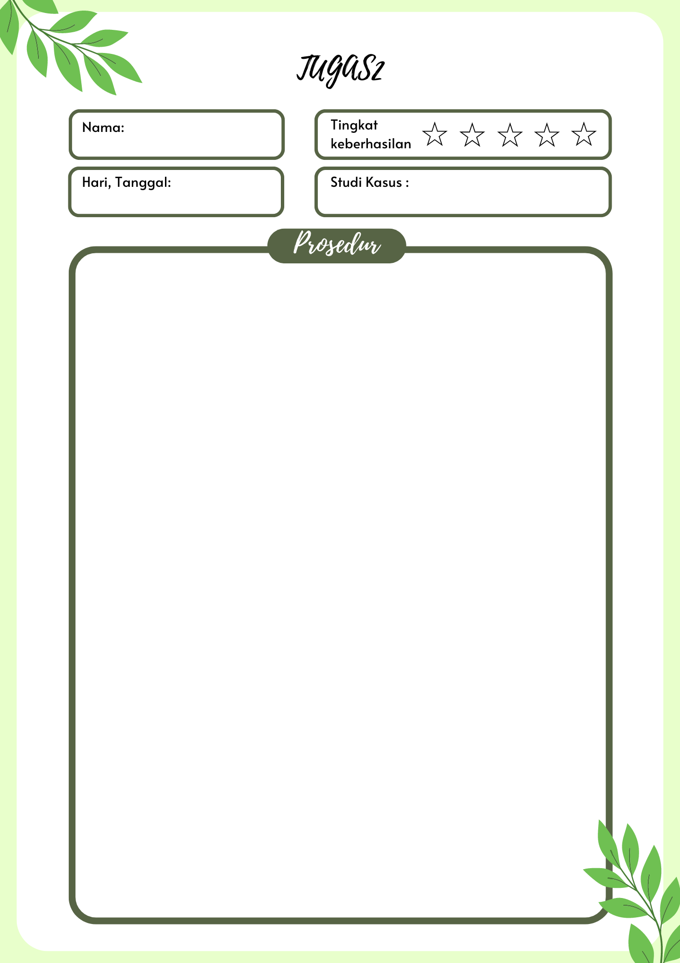

- Pelanggan melihat menu yang tersedia

- Pelanggan memesan menu

- Pelayan mencatat menu yang dipesan

- Menu yang telah dipesan diberikan kepada pelanggan

- Pelayan memberikan nota pembayaran

- pelanggan membayar harga yang sesuai dengan di nota pembayaran

Flowmap Pemesanan Makanan

Kamis,8 Agustus

Yandi Oktavian



